Örat

Örat består av tre delar: ytteröra, mellanöra och inneröra. Alla delar måste fungera och samarbeta för att vi ska kunna höra bra. Ytterörat fungerar som en tratt som fångar upp ljudet. Vi människor kan inte vrida och vända våra öron som hundar och katter. Vi måste istället vrida huvudet för att rikta in vår hörsel när vi vill lyssna på någonting. Längst in i hörselgången som är ett par cm lång finns trumhinnan. Den är väldigt tunn och känslig. Bakom trumhinnan finns kroppens minsta ben. De kallas för hammaren, städet och stigbygeln.

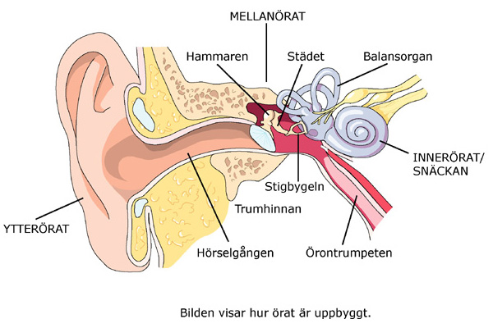

Stigbygeln ser ut som en stigbygel på en sadel som man sätter foten i när man rider.
När ljudet kommer in i örat så går ljudet som vågor genom hörselgången. Ljudet sätter trumhinnan i vibration som i sin tur sätter de små hörselbenen i vibration. Vibrationerna leds sedan vidare in till innerörat. Innerörat kallas för snäckan för att den ser ut som en liten strandsnäcka. Inuti snäckan finns det en vätska. Vibrationerna som kommer in till snäckan gör att det blir små, små vågor i vätskan.
Inne i snäckan finns det många tusentals små hörceller som reagerar på de här vågorna.
Hörcellerna är otroligt små och känsliga för starka ljud. Om ljudet blir för starkt kan de helt gå sönder. De kan aldrig växa ut igen eller lagas.

Om många hörceller skadas eller dör får man en hörselskada. Skadan kan visa sig på olika sätt. Man kanske hör sämre eller också kan man bli väldigt känslig för ljud. Ett annat tecken på att örat har skadats är att man hör sus, tjut eller pip i örat. Det kallas för tinnitus. Namnet tinnitus kommer från latinets tinnere som betyder ringa. Cirka 1,5 miljon svenskar har någon form av tinnitus och cirka hundra tusen personer har svår tinnitus att det inverkar på deras dagliga liv. Att ha tinnitus innebär att man hör ljud i öronen som inte är verkliga ljud. Exakt var ljudet kommer ifrån vet man inte, men det finns gissningar om att det är hörselcellerna som till följd av att de skadats skickar ut falska signaler till hjärnan som vi tolkar som ljud. I dag provar man olika behandlingsmetoder för att lindra eller bota tinnitus på sjukhusen runt om i landet. Exempel på behandlingar är sjukgymnastik, akupunktur och ljudstimulering som syftar på att maskera tinnitusljudet.

Öroninflammation kan komma som en följdsjukdom efter mässling eller någon annan kraftig infektion som satt ned motståndskraften hos barnet. En del barn får upprepade öroninflammationer utan andra symtom framför allt under vinter halvåret. Öron inflammation orsakas av bakterier som genom örontrumpeten tränger upp i mellanörat. När slemhinnan sväller av inflammationen täpps den till och bakterierna stannar kvar och förökar sig i mellanörat. Detta händer särskilt hos små barn som har smal örontrumpet och hos barn med förstorade polyper.

Numera finns det en metod att förhindra återkommande öroninflammationer. Genom en enkel operation sätts ett litet rör in genom trumhinnan. Detta gör att mellanörat hålls torrt och hålls fri från upprepade inflammationer. Röret besvärar inte barnet, men det får inte simma så länge röret sitter kvar i örat. Efter några månader lossnar röret, och hålet i trumhinnan läks och barnets hörsel har blivit normal igen.

Under tiden som röret har suttit i örat har örontrumpeten oftast börjat fungera normalt. Men om så inte är fallet kan öronkatarren återkomma när plaströret har lossnat från trumhinnan och hålet har läkt ihop. En del barn måste därför gå igenom ytterligare en eller flera röroperationer om deras hörsel är kraftigt försämrad.

Det är mer ovanligt att barn behöver plaströr flera gånger på grund av upprepade öroninflammationer än att de behöver det på grund av återkommande öronkatarr. Barnen tillfrisknar nämligen tidigare från öroninflammationer, ofta redan vi två till tre års ålder, medan problem med öronkatarr kan finnas kvar upp till sju-åtta års ålder.

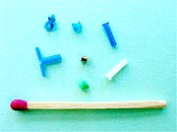

Olika typer av rör och en tändsticka för jämförelse

Uppsats skriven av: Robert Strömberg

